Številka: 1100-317/2022/68 (15021-10)

Datum: 8. 11. 2023

Zadeva: Obvestilo o neuspelem javnem natečaju

V zvezi z javnim natečajem, št. 1100-317/2022, za zasedbo uradniškega delovnega mesta »sekretar« (šifra DM 24780) za nedoločen čas v Ministrstvu za notranje zadeve, Sekretariatu, ki je bil objavljen na spletnem mestu državne uprave GOV.SI in Zavodu RS za zaposlovanje, vas obveščamo, da ni bil izbran nihče izmed prijavljenih kandidatov.

Kandidati imajo pravico do vpogleda v gradiva izbirnega postopka. Zaprosilo za posredovanje informacij o izbirnem postopku lahko kandidati pošljejo na elektronski naslov [gp.mnz@gov.si](mailto:gp.mnz@gov.si).

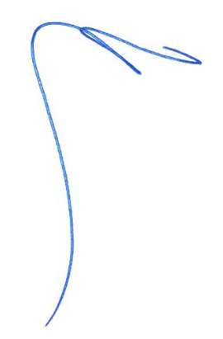

Boštjan Poklukar

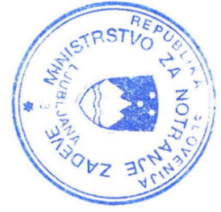 minister